Reporte de la base de datos

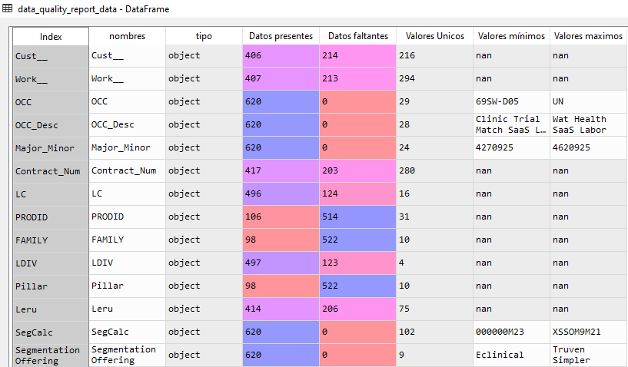

Reporte de los parámetros

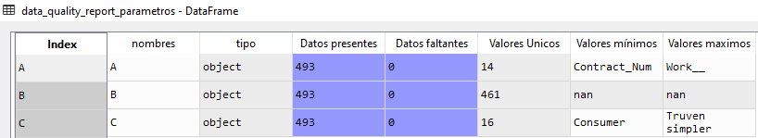

Dicccionario de los parámetros

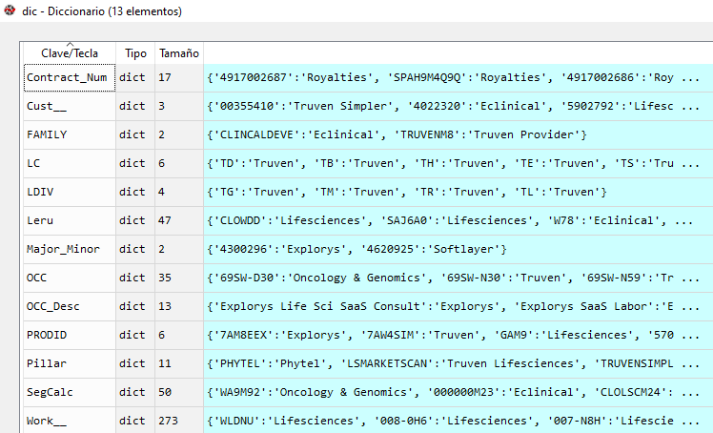

Interior del diccionario

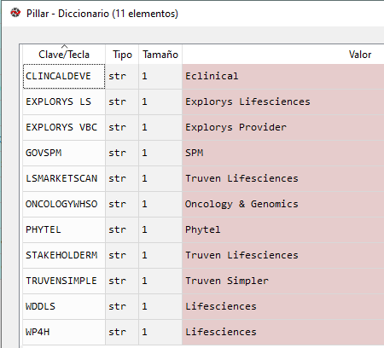

Comparativa nuestra propuesta de resultados contra los resultados proporcionados

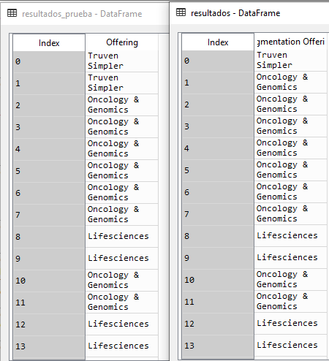

Valores diferentes y faltantes



Vamos las filas de las erróneas

